分类号：____________ 密 级：_____________
公开
1 1 6 4 6
TP391.9
ＵＤＣ：____________ 单位代码：______________

流体运动现象实时动画研究
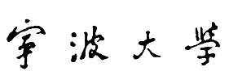

硕士学位论文

论文题目：流体运动现象实时动画研究

1211082071
学 号：_________________________
肖苗苗
肖苗苗
姓 名：_________________________
计算机应用技术
专 业 名 称：_________________________
［单击此处键入学院名称］
学 院：_________________________
刘箴
指 导 教 师：_________________________
_________________________
宁波大学
_________________________

论文提交日期：20年 **月 **日

